Tarea #3.
Autor/Tutor



PONDERACIÓN: 1 pts
Tiempo estimado: 3 hrs

Universidad San Carlos de Guatemala
Facultad de ingeniería.
Ingeniería en ciencias y sistemas

MARCO FORMATIVO

Valores
Nombre del valor | ¿Cómo se aplica en tu laboratorio?
Compromiso | Es necesario comprometerse para dedicarse a comprender conceptos abstractos y secuenciales

Competencia(s)

Tipo de Competencia
Competencia General | Aplica principios básicos de ingeniería, ciencias de computación y sistemas de información y comunicación, en la formulación y resolución adecuada de problemas complejos.
Competencia Específica | Construir analizadores léxicos utilizando conocimientos de AFD, POO, recursividad y programación imperativa para definir cada estado del AFD.

Objetivo SMART

SMART | Definición | Objetivo redactado
Específico (¿Qué?) | El objetivo es concreto y tangible. | Realizar la minimización de un Autómata Finito Determinista (AFD) proporcionado mediante la aplicación del algoritmo de partición de estados, identificando estados equivalentes y reestructurando el autómata resultante.
Medible (¿Cuánto?) | El objetivo tiene una medida objetiva de éxito. | Identificar correctamente el conjunto completo de estados finales y no finales, aplicar el algoritmo de partición generando todas las iteraciones necesarias hasta alcanzar la partición final, construir el AFD minimizado con todas sus transiciones claramente especificadas, y elaborar una representación gráfica del autómata resultante junto con una justificación detallada de cada paso del proceso.
Alcanzable (¿Cómo?) | El objetivo debe ser posible con los recursos disponibles. | Utilizar conocimientos de teoría de autómatas, algoritmos de minimización y representación de estados de nivel intermedio en teoría de la computación.
Realista (¿Para qué?) | El objetivo contribuye a metas más amplias. | Aplicar conceptos fundamentales de equivalencia de estados y optimización de autómatas, esenciales para la comprensión del funcionamiento de compiladores y el procesamiento eficiente de lenguajes formales.
A Tiempo (¿Cuándo?) | El objetivo tiene fecha límite o mejor aún un cronograma de hitos de progreso | Completar la identificación de estados, la aplicación del algoritmo, la construcción del AFD minimizado, su representación gráfica y la documentación justificativa en el plazo establecido de una semana.

Actividad
El estudiante deberá realizar la minimización del AFD mostrado en la imagen proporcionada, identificando los estados equivalentes y reestructurando el autómata resultante. Para ello, deberá:
- Identificar el conjunto de estados finales y no finales.
- Aplicar el algoritmo de partición de estados.
- Generar el nuevo AFD minimizado con transiciones claras.
- Representar gráficamente el autómata resultante y justificar los pasos realizados.
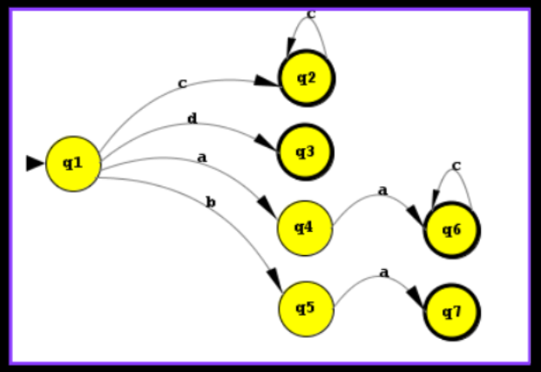
Deberá utilizar su repositorio para tareas en GitHub/GitLab llamado 1S2026_TAREAS_#CARNET y crear una carpeta llamada Tarea 3 que contenga lo siguiente:
- Desarrollo del procedimiento paso a paso.
- Tabla de transición original y tabla de estados minimizados.
- Diagrama del AFD minimizado.
- Markdown o PDF con explicación justificada de cada agrupación de estados.
DEBERÁ ENTREGAR EL LINK EN LA PLATAFORMA UEDI Y AGREGAR AL AUXILIAR COMO COLABORADOR.

Cronograma
Asignación de tarea | SEMANA 8
Entrega de Tarea | SEMANA 9

Rúbrica de calificación
Redactaras una rúbrica de calificación incluyendo criterios, descripciones y punteos, la siguiente rúbrica solo es a modo de ejemplificación.
CRITERIO | DESCRIPCIÓN | PUNTEO
Identificación correcta de estados | Clasificación inicial de estados finales y no finales. | 30 pts
Aplicación del algoritmo de partición | Agrupación de estados correcta y justificada. | 30 pts
Diagrama del autómata minimizado | Diagrama legible, completo y con transiciones correctas. | 20 pts
Justificación del procedimiento | Explicación clara del proceso de minimización y decisiones tomadas. | 10 pts
Presentación del informe | Claridad, orden, ortografía y formato del documento entregado.
Recursos utilizados | Uso adecuado y cita de recursos de apoyo (si aplica). | 10 pts
TOTAL |  | 100 pts

Reflexión y aplicación práctica
¿Qué aprendí con esta tarea?
Esta tarea ha permitido comprender los fundamentos de la minimización de autómatas finitos deterministas, específicamente cómo identificar estados equivalentes mediante el algoritmo de partición. Se ha logrado entender la importancia de optimizar autómatas para reducir su complejidad manteniendo el mismo comportamiento de reconocimiento de lenguajes.
¿Cómo crees que aplicarás este conocimiento en otro curso o en la vida profesional?
Este conocimiento ha resultado fundamental para el diseño de compiladores y sistemas de procesamiento de lenguajes, y será aplicable en múltiples contextos académicos y profesionales. En cursos avanzados de compiladores, análisis léxico, expresiones regulares o teoría de la computación, constantemente será necesario optimizar autómatas para mejorar la eficiencia del reconocimiento de patrones.
Conclusión
La práctica de minimización de autómatas finitos deterministas ha constituido un componente fundamental en la teoría de la computación y el diseño de compiladores. A través de este ejercicio, se ha evidenciado cómo es posible optimizar la representación de lenguajes formales mediante la identificación sistemática de estados equivalentes, reduciendo la complejidad del autómata sin alterar su capacidad de reconocimiento. La aplicación rigurosa del algoritmo de partición ha demostrado la importancia de los métodos formales en la optimización de estructuras computacionales. Este conocimiento no solo ha fortalecido las bases en teoría de autómatas y lenguajes formales, sino que ha proporcionado herramientas prácticas aplicables al desarrollo de compiladores, intérpretes y sistemas de procesamiento de texto, preparando para enfrentar desafíos más complejos en el análisis y diseño de lenguajes de programación y sistemas de procesamiento eficiente de información.

